Использование визуальных форм представления учебного материала в процессе обучения как средство совершенствования самостоятельной учебно-познавательной деятельности учащихся начальных классов

Т.М. Русецкая-Шавенько

Визуализация ‒ это процесс представления данных в виде изображения с целью максимального удобства их понимания. Термин «визуализация» происходит от латинского visualis – воспринимаемый зрительно, наглядный. Визуализация— общее название приёмов представления числовой информации или физического явления в виде, удобном для зрительного наблюдения и анализа.
Под визуализацией понимается всякий способ обеспечения наблюдаемости реальности, а под результатом визуализации или визуальной моделью – любую зрительно воспринимаемую конструкцию, имитирующую сущность объекта познания.
На основании многочисленных исследований (Ж. Пиаже, Л.А. Венгер, Л.С. Выготский, П.Я. Гальперин, В.В. Давыдов, А.В. Запорожец, А.Н. Леонтьев, Л.Ф. Обухова и др.) установлено, что младший школьный возраст является наиболее сензитивным для развития визуального мышления. Поскольку данный период в силу гибкости и пластичности психических процессов наиболее благоприятен для развития чувственной сферы человека, для установления взаимосвязи между практикой чувственного опыта, поступающего на основе зрительного восприятия (мир ребенку представлен в большей мере зрительными образами) и понятийными способами познания мира. ВМ помогает перевести знание, приобретаемое детьми посредством наблюдения, в разряд личностно-ориентированных, сделать информацию личностной принадлежностью человека.
Применение визуальных форм усвоения учебной информации позволяет изменить характер обучения: ускорить восприятие, осмысление и обобщение, умение анализировать понятия, структурировать информацию.
Давно доказан тот факт, что человек более 80 % информации воспринимает визуально. А исследователи в области образовательных методик обнаружили, что через три дня после проведения лекции слушатели в состоянии вспомнить 10 % от всего услышанного, 35 % от всего увиденного, но могут воспроизвести 65 % содержания презентации, если она проходила в виде устного рассказа, подкрепленного визуальными образами. Человек, зрение которого обеспечивает ему около 90% информации, всегда стремился к наглядности.
Визуализация
- Помогает обучающимся правильно организовывать и анализировать информацию: диаграммы, схемы, рисунки, карты памяти, презентации, видеоролики способствуют усвоению больших объемов информации, позволяют легко запоминать и прослеживать взаимосвязи между блоками информации;
- дает возможность связать полученную информацию в целостную картину о том или ином явлении или объекте;
- быстро охватить большой объем информации;
- воспроизвести и реконструировать разные процессы и события;
- изложить учебный материал в увлекательной, запоминающейся форме.

Каждый учитель использует на уроках наглядный материал - формулы и чертежи на доске, рисунки и схемы на экране, плакаты и таблицы, модели и образцы.
Первая цель учителя состоит в том, чтобы ученик смотрел на предъявляемые ему зрительные образцы. Этой цели достичь легко.
Вторая цель состоит в том, чтобы ученик смотрел и видел то, что заложено в этих образах.
Для того чтобы сделать «живое созерцание» действенным, ученик должен научиться анализу визуальной информации. Прежде всего, должно произойти осознание общей структуры предложенного изображения (это может быть формула, чертёж, график, схема). При этом ученик стремиться распознать некоторую эталонную, стандартную ситуацию, мысленно ответить на вопрос «на что», т. е. на применение каких знаний, какого правила нацелена поставленная перед ним задача.
Приведу примеры наиболее интересных и удачных приемов.
У учащихся начальных классов преобладает наглядно-образное мышление. Младшие школьники мыслят образами, визуальными образами. Проще говоря, картинками. При этом, чем более эмоционально этот образ окрашен, тем сильнее он остается в памяти ребенка.
Так во втором классе на уроке русского языка при изучении нового материала «Тема и основная мысль текста» мы с ребятами создавали учебную предметную модель для понятия «текст».
Первый технологический этап – индивидуальное создание гипотезы. Предлагаю ребус. Дети отгадывают слово «игрушки». Называют, какие игрушки изображены.
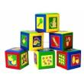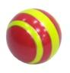
Далее в процессе актуализации знаний учащиеся вспоминают, чтобы назвать предметы, признаки, действия, нам нужны… слова. Чтобы выразить свою мысль или чувство, мы строим…предложение, что высказывания, в которых говорится об одном и том же и раскрывается общая мысль - это текст.
На втором этапе – работа в парах идет определение: какая из игрушек больше подойдет на роль предметной модели любого текста? Почему?
А на третьем этапе – учащиеся доказывают, почему выбрали ту или иную игрушку.
Приходим к выводу, что на роль предметной модели текста подходит пирамида. Рассматриваем, какие части есть у игрушки? (Кольца, стержень, колпачок).
В течение урока узнаем, какие понятия являются стержнем текста.
Рефлексия (на частях пирамиды подписываются новые термины и их определения)

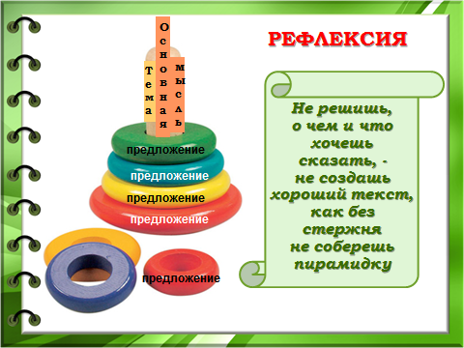

На уроках литературного чтения и русского языка часто использую прием «Выглядит, как… Звучит, как…». Этот прием работает хорошо на смысловой стадии, направлен на присвоение «понятий, терминов», учит детей словесному рисованию. Кроме того, составленные на основе этого приема изографы помогают запоминанию слов с непроверяемыми орфограммами. Ребята очень любят придумывать ассоциации и фиксировать их в виде схемы или рисунка.

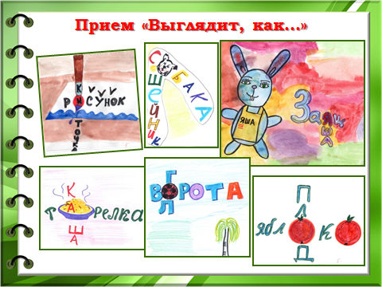

Для того, чтобы повысить познавательный интерес, я предлагаю учащимся на уроках карточки для индивидуальной работы, выполненные на разных геометрических фигурах разных цветов (основываясь на ранее проведенных опросах), используя предметные картинки. Так оказалось, что больше всего детям нравятся зеленый, красный, желтый цвета. Эти элементарные визуальные предпочтения помогают ученику положительно настроится на предлагаемую работу.

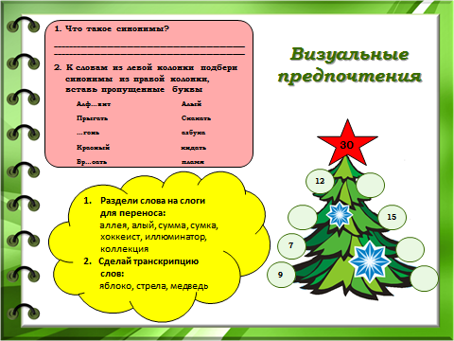

Самым важным этапом визуального анализа на уроках математики является этап мысленного составления плана работы. Ученик должен определить порядок дальнейших действий, постараться в уме свернуть некоторые из хорошо знакомых ему операций, осуществить прогонку вариантов. Очень полезно обсуждать вслух, не производя вычислений.
Идеальной информационной наглядностью является кластер. Это содержательная насыщенность. Схема может содержать теоретический материал большого раздела, соединяя сведения из разных тем. Её можно многократно использовать при прохождении программы.
Иллюстративный материал в учебниках начального образования выполняет разные функции. Он обогащает чувственный опыт учащихся образами, которые нужны для формирования необходимых представлений об окружающем мире. Иллюстрации облегчают познавательную деятельность учащихся по восприятию и наблюдению ими реальной действительности через создаваемые живые ассоциации, которые надолго сохраняются в памяти.
Основные дидактические функции учебных иллюстраций:
- Иллюстрация может работать как пояснение текста;
- Иллюстрация может заменить основной текст, самостоятельно раскрыть содержание учебного материала. Такой способ его представления способствует развитию у школьников аналитических навыков, развивает умение составлять развёрнутое высказывание на основе сжатого материала;
- Иллюстрация призвана помочь выразить мысль, компенсировать то, что трудно выразить словами;
- Иллюстрация может помочь ученику понять неизвестные слова, обозначающие предметы и явления;
- Учебная иллюстрация должна воспитывать позитивное отношение к жизни, к окружающей действительности, уважение к своей стране, её святыням.

Рисунки и схемы в учебниках необходимы. Они не только являются "помощниками" педагога на уроке, но и хорошим подспорьем в самостоятельно деятельности ребенка при подготовке к уроку. Закрепить зрительный образ в целом, разобраться в структурных составляющих, решить задачу на подготовительном этапе и воспроизвести информацию при ответе во всем рисунок играет весомую роль.
Диаграммы визуализируют количественные и качественные связи.
Диаграммы позволяют нам быстро оценить соотношение нескольких величин. Представляет собой геометрическое символьное изображение информации с применением различных приёмов техники визуализации.
Так же удобны графики - это чертежи, изображающие при помощи кривых количественные показатели развития, состояния чего-либо.
Таблицы менее наглядны, зато более точно показывают данные. Их основное назначение – структурировать информацию.
Таблица - это самое простое графическое изображение материала, в котором основными элементами графики являются линии и колонки.
С помощью таблиц можно выделить, основное в изучаемом фрагменте текста или всей темы, облегчить понимание учебного материала, способствовать запоминанию выделенной мысли, понятия и определения, произвести сравнение разных объектов, систематизировать или обобщить изученное.

Необходимо работать над организацией учебной деятельности на основе визуальных методов, так как сферы применения визуального мышления очень разнообразны.
- Если возникла учебная проблема и нужно найти лучший способ решения
- Если вы хотите, чтобы дети создавали новые идеи
- Если вы хотите, чтобы они более эффективно делились своими мыслями с другими детьми
- Если вы хотите сделать обучение чему-либо более интересным и быстрым
Тогда визуальное мышление – это для вас. Как говорится: «Картинка стоит тысячи слов!»
Применение визуальных техник на уроках имеет ряд преимуществ: чередование видов деятельности, способов подачи информации позволяет активизировать различные каналы восприятия, способствует повышению внимания и росту активности учащихся на уроке, снижает утомляемость. Урок становится более ярким и интересным.

